SMART MÅL
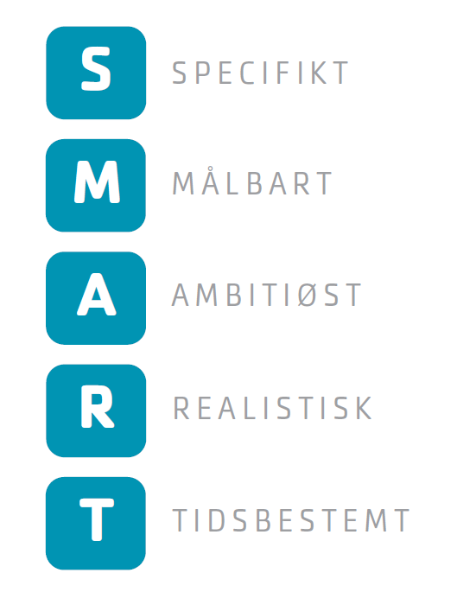
Specifikt - hvad er det præcist du vil opnå?
Målbart - Hvornår er målet nået? kan der måles på det?
Ambitiøst - Hvad er det højeste mål, du stræber efter?
Realistisk - Er det realistisk at nå målet?
Tidsbestemt - Der skal være en præcis dato på hvornår målet skal være nået

Formuler målet ud fra fire spørgsmål:

- Hvem gælder det for?

- Hvad er det vi måler på?

- Hvor meget vil vi forbedre os?

- Hvornår skal vi have opfyldt det opsatte mål?

